,,Żyć to znaczy mieć przyszłość, która zamienia się w teraźniejszość.”
Stanisław Lem ,,Bajki robotów”

UWAGA KONKURS!

Zapraszamy do udziału w V edycji międzyszkolnego konkursu
literacko- plastycznego, którego tegoroczny temat brzmi:

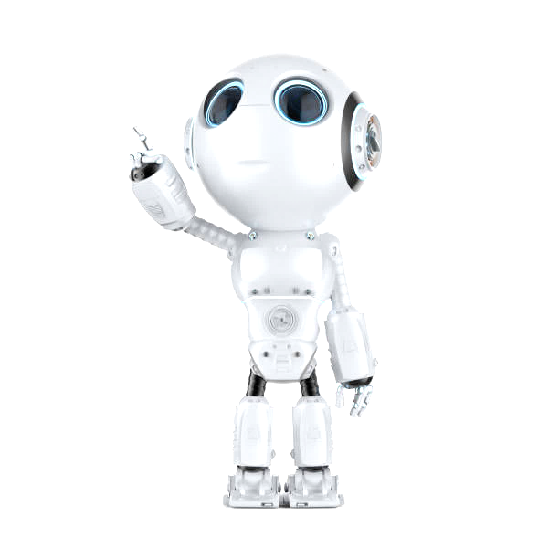
Twoja wizja przyszłości w komiksie

Konkurs skierowany jest do uczniów klas IV-VIII szkół podstawowych
z powiatu białostockiego.

Praca powinna ukazywać sposób życia ludzi, ich wygląd, postęp technologiczny, wynalazki, rozwój cywilizacji oraz korzyści i zagrożenia z tym związane.

Praca plastyczna powinna odnosić się do znanych utworów Stanisława Lema
lub być nimi zainspirowana.

Format plansz: maksymalnie 4 kartki formatu A4 lub A3 ułożone pionowo. Technika dowolna (kredki, farby, piórko).

Pracę należy wykonać i dostarczyć wraz z kartą uczestnika do szkoły
do 19 marca 2021 r.

Rozstrzygnięcie nastąpi do 31 marca 2021r. Uroczyste ogłoszenie wyników
i wręczenie nagród odbędzie się w siedzibie organizatora.

Regulamin oraz karta uczestnika dostępne na stronie internetowej https://zsps2.bialystok.pl
Zapraszamy do udziału!
Organizatorzy
Ewa Nierodzik
Dorota Szotko
Renata Flis
Joanna Czubowska
Marek Kasperuk

